Муниципальное образование
«ЗАНЕВСКОЕ ГОРОДСКОЕ ПОСЕЛЕНИЕ»
Всеволожского муниципального района Ленинградской области

АДМИНИСТРАЦИЯ
ПОСТАНОВЛЕНИЕ

02.08.2019 № 421
д. Заневка

О проведении культурно – массовых мероприятий, посвященных Дню поселения

МО «Заневское городское поселение»

В соответствии Федеральным законом от 06.10.2003 № 131-ФЗ «Об общих принципах организации местного самоуправления в Российской Федерации», Уставом муниципального образования МО «Заневское городское поселение» Всеволожского муниципального района Ленинградской области, в целях организации досуга населения, духовного, эстетического и патриотического воспитания молодого поколения и формирования уважения к историческому прошлому родного поселения, администрация муниципального образования «Заневское городское поселение» Всеволожского муниципального района Ленинградской области,

ПОСТАНОВЛЯЕТ:

- МБУ «Янинский КСДЦ» провести 08.09.2019 культурно-массовые мероприятия, посвященные Дню поселения МО «Заневское городское поселение»» (далее - праздничное мероприятие).
- Утвердить план по подготовке и проведению праздничных мероприятий, согласно приложению № 1.
- Утвердить схему расположения сценических площадок, согласно приложению № 2.
- Утвердить состав ответственной группы по организации праздничных мероприятий:
заместитель главы администрации по общим и социальным вопросам –
Гришко О.В.;
начальник сектора по развитию культуры, спорта и молодежной политике –Воробьева Д.А.;
ведущий специалист сектора по развитию культуры, спорта и молодежной политике –Лошак Е.И.;
начальник сектора организационной работы – Ручкин Ю.С.;
начальник сектора ЖКХ и благоустройства – Мусин А.В.;
главный специалист по ГО и ЧС и безопасности - Романюк В.И.;
директор МБУ «Янинский КСДЦ» –Лебедева Е.Н.;
директор МБУ «Редакция газеты «Заневский Вестник» –Шпак К.В..
- Директору МБУ «Янинский КСДЦ» Лебедевой Е.Н.:
организовать и провести праздничные мероприятия, посвященные Дню поселения МО «Заневское городское поселение», согласно плану мероприятий в соответствии с приложением № 2;
произвести оплаты на основании представленных договоров и актов выполненных работ;
организовать уборку мест проведения праздничных мероприятий и прилегающей территории до и после проведения мероприятия.
- Главному специалисту по ГО и ЧС и безопасности Романюку В.И.:
организовать мероприятия по обеспечению безопасности жизни и здоровья участников празднования;
направить письмо начальнику УМВД России по Всеволожскому району о проведении массовых праздничных мероприятий на территории поселения, по оказанию содействия в обеспечении охраны и безопасности общественного порядка во время проведения торжественных мероприятий в соответствии с утвержденным планом;
обеспечить дежурство добровольной народной дружины на праздничных мероприятиях.
- Директору МБУ «Редакция газеты «Заневский Вестник» Шпак К.В.:
осветить ход подготовки и проведения праздничного мероприятия;
опубликовать настоящее постановление в газете МО «Заневское городское поселение» «Заневский вестник».
- Начальнику финансово-экономического сектора-главному бухгалтеру-экономисту администрации Скидкину А.В.:
произвести оплаты на основании представленных договоров и актов выполненных работ из средств бюджета МО «Заневское городское поселение».
- Ответственным лицам обеспечить выполнение мероприятий по подготовке и проведению праздника в соответствии с утвержденным планом, согласно приложению № 1.
- Данное постановление вступает в силу с момента подписания.
- Разместить настоящее постановление на официальном сайте МО «Заневское городское поселение».
- Контроль за исполнением настоящего постановления возложить на заместителя главы администрации по общим и социальным вопросам Гришко О.В..

Исполняющий обязанности
главы администрации В.В. Гречиц

Приложение № 1
к постановлению администрации
МО «Заневское городское поселение»
от 02.08.2019 № 421

План
по подготовке и проведению культурно-массового мероприятия, посвященного Дню поселения

Дата | Мероприятие | Ответственный
12.08.2019 г.  26.08.2019 г. | Проведение организационных совещаний по подготовке и празднованию Дня поселения МО «Заневское городское поселение»» | Гришко О.В.  Воробьева Д.А.
12.08.2019 г. | Утвердить списки награждаемых | Ручкин Ю.С.
12.08.2019 г. | Определить кандидата на присвоение звания «Почетный житель МО «Заневское городское поселение» | Ручкин Ю.С.
23.08.2019 г. | Подготовка и согласование сценариев мероприятий, посвященных Дню поселения МО «Заневское городское поселение» | Воробьева Д.А.  Лебедева Е.Н.  Гришко О.В.
26.08.2019 г. | Печать и распространение афиш культурно-массовых мероприятий, посвященных Дню поселения МО «Заневское городское поселение» | Воробьева Д.А.  Лебедева Е.Н.
26.08.2019 г. | Рассылка пресс-релизов мероприятий, посвященных Дню поселения МО «Заневское городское поселение», работа со средствами массовой информации | Шпак К.В.
08.09.2019 г. | Организация благоустройства площадок для мест проведения праздничных мероприятий | Мусин А.В.
08.09.2019 г. | Праздничное оформление места проведения мероприятий | Воробьева Д.А.  Лебедева Е.Н.
08.09.2019 г. | Дежурство бригады скорой помощи | Лебедева Е.Н.
08.09.2019 г. | Организация безопасности жизни и здоровья участников празднования | Романюк В.И.
08.09.2019 г. | Провести праздничные мероприятия:  1). Проведение детской игровой программы в рамках Дня поселения МО «Заневское городское поселение» с 11.00-12.00 по адресу: г.п. Янино-1,  ул. Новая д.11а, детская площадка  2). Проведение детской игровой программы в рамках «Дня поселения МО «Заневское городское поселение» с 11.00-12.00 по адресу: г.п. Янино-1,ул. Голландская д.8 ( детская площадка)  3) Проведение концертной программы в рамках Дня поселения МО «Заневское городское поселение» с 11.00-14.00 по адресу: г.п. Янино-1, напротив д.1 ул. Новая.  4) Проведение концертной программы в рамках Дня поселения МО «Заневское городское поселение» с 11.00-14.00 по адресу: г.п. Янино-1, ул. Новая д.17  5) Проведения концертной программы в рамках Дня поселения МО «Заневское городское поселение» с 11.00-14.00 по адресу: г.п. Янино-1, между ул. Ясная д.11 и ул. Ясная д.11 кор.1  6) Проведение концертной программы в рамках Дня поселения МО «Заневское городское поселение» с 13.00-22.00 по адресу: г.п. Янино-1, ул. Ветряных мельниц (около Мельницы) | Воробьева Д.А.  Лебедева Е.Н.

Приложение № 2
к постановлению администрации
МО «Заневское городское поселение»
от 02.08.2019 № 421

Схема расположения сценических площадок
на территории МО «Заневское городское поселение»
08.09.2019 года с 15.00 до 21.30

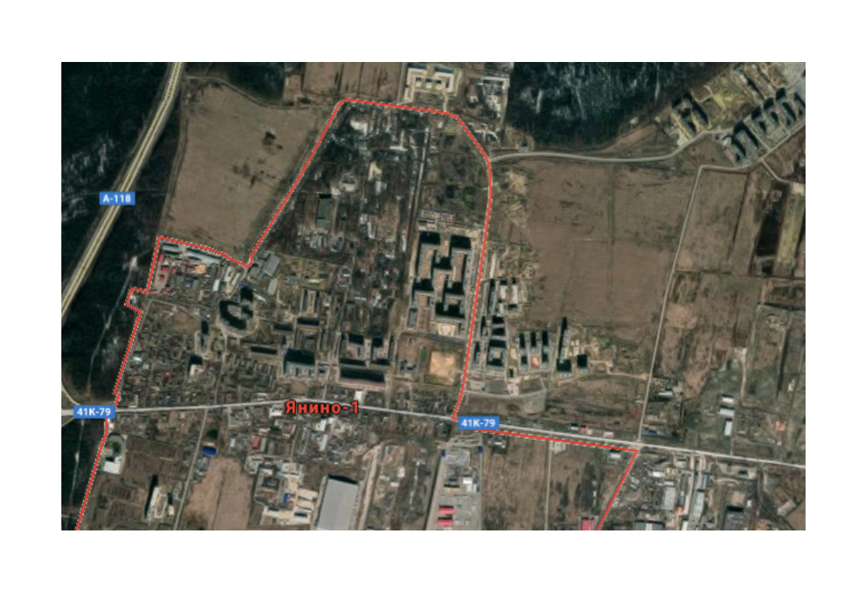

- расположение сценической площадки

